**USE CASE**

# <세일러문: 페메 하세요.>

<학번과 이름>

2017112128 문예진

2014112098 한용진

2017112142 하유진

2017112131 이민주

**1. USE CASE DIAGRAM**

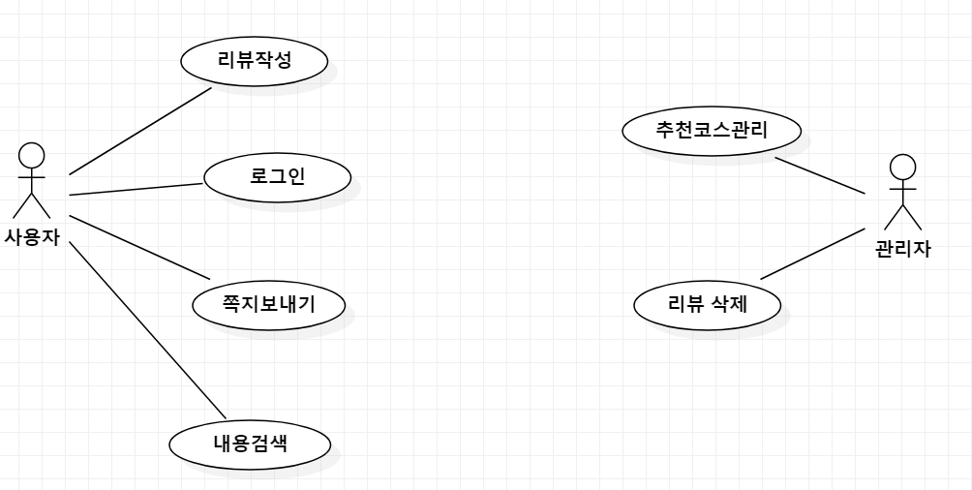

**2. USECASE 명세서**

|  |  |  |
| --- | --- | --- |
| 사용사례 | 로그인 | |
| 액터 | 사용자 | |
| 목적 | 사용자가 웹페이지의 특수 기능(리뷰작성, 쪽지)을 사용하기 위해 로그인하는 것이다. | |
| 시작 조건 | 사용자는 회원가입이 되어 있어야 한다. | |
| 사건의 흐름 | 액터 측 액션  2. 사용자가 아이디와 비밀번호를 입력한다. | 시스템 측 반응  1. 로그인 정보를 입력할 수 있는 화면을 표시한다.  3. 아이디를 검증한 후 로그인을 허용한다.  4. 로그인 성공한 화면을 표시한다.  5. 메인 화면을.표시한다. |
| 대안 흐름 | 3.a 아이디가 존재하지 않음.  3.a.1 회원 가입하는 화면을 표시  3.a.2 사용자가 다시 로그인 시도  3.b 패스워드가 정확하지 않음  3.b.1 시스템이 로그인 화면으로 리턴  3.b.2 사용자가 다시 로그인 시도 | |
| 종료 조건 | 1. 웹페이지 세션에 로그인 정보가 저장된다.  2. 메인 화면 페이지로 전환된다. | |

|  |  |
| --- | --- |
| 사용사례 | 로그인 |

|  |  |  |
| --- | --- | --- |
| 사용사례 | 리뷰 작성 | |
| 액터 | 사용자 | |
| 목적 | 다른 사용자들에게 사실적인 정보를 제공하기위해 리뷰를 작성한다. | |
| 시작 조건 | 사용자는 로그인한 상태이어야 한다. | |
| 사건의 흐름 | 액터 측 액션   1. 사용자가 리뷰 작성 버튼을 누른다. 2. 화면에 제시되는 장소/축제들 중 원하는 것을 선택한다. 3. 해당하는 장소/축제에 대한 평점을 작성한다. 4. 원하는 글 내용을 작성한다.   6. 작성완료 버튼을 누른다.  8. 사용자가 작성 완료 화면을 확인한다. | 시스템 측 반응   1. 리뷰 작성 페이지를 표시한다.   7. 작성 완료 화면을 표시한다.  9. 리뷰 글 목록 페이지로 화면을 전환한다. |
| 대안 흐름 | 7. 모든 정보들이 기입되지 않은 경우  7.a 리뷰 작성 페이지로 리턴 | |
| 종료 조건 | 사용자가 작성한 글이 작성이 완료되어, 시스템이 글 목록 페이지에 표시한다. | |

|  |  |  |
| --- | --- | --- |
| 사용사례 | 테마별 검색 | |
| 액터 | 사용자 | |
| 목적 | 테마별로 놀거리를 검색할 수 있도록 한다. | |
| 시작 조건 | 웹애플리케이션에 로그인된 상태여야 한다. | |
| 사건의 흐름 | 액터 측 액션  1. 놀거리를 추천받는 페이지로 이동한다.  3. 원하는 테마를 선택한다.     5. 검색된 놀거리 중 하나를 선택하여 자세한 정보를 볼 수 있다. | 시스템 측 반응  2. 선택할 수 있는 테마를 보여준다.   4. DB에서 사용자 입력으로 받은 테마를 기준으로 놀거리 데이터를 보여준다. |
| 대안 흐름 | 없다 | |
| 종료 조건 | 선택된 테마와 관련된 놀거리들만을 검색하여 보여준다. | |

|  |  |  |
| --- | --- | --- |
| 사용사례 | 호선별 검색 | |
| 액터 | 사용자 | |
| 목적 | 사용자에게 맛집, 관광명소 등 놀거리를 선택된 호선에 맞게 추천해준다. | |
| 시작 조건 | 웹애플리케이션에 로그인된 상태여야 한다. | |
| 사건의 흐름 | 액터 측 액션  1. 놀거리를 추천받는 페이지로 이동한다.  2. 호선을 선택할 수 있는 탭을 클릭한다.   3. 원하는 호선을 선택한다.    5. 추천된 결과를 확인한다. 6. 검색된 놀거리 중 하나를 선택하여 자세한 정보를 볼 수 있다. | 시스템 측 반응  4. 선택된 호선에 대한 정보를 DB에서 불러와 출력해준다. |
| 대안 흐름 | 없다 | |
| 종료 조건 | 선택된 노선에 대한 관광정보가 보여진다. | |

|  |  |  |
| --- | --- | --- |
| 사용사례 | 쪽지 보내기 | |
| 액터 | 사용자 | |
| 목적 | 사용자A가 사용자 B에게 궁금한 점을 쪽지를 통해 물어보는 것이다. | |
| 시작 조건 | 사용자A는 로그인 되어 있어야 하고, 사용자 B는 게시글이나 리뷰를 작성한 사용자이어야 한다. | |
| 사건의 흐름 | 액터 측 액션   1. 사용자 A가 로그인 한다. 2. 사용자 A가 궁금한 내용을 검색해보거나 게시물을 보고, 리뷰를 읽어본다. 3. 사용자 A는 사용자 B가 작성한 게시글 또는 리뷰를 보고 궁금한 점이 생겨 사용자 B의 아이디를 누른다. 4. 쪽지 보내기 버튼을 누른다. 5. 궁금한 점을 적어 쪽지를 보낸다.   11. 사용자 B는 받은 쪽지를 확인한다. | 시스템 측 반응   1. 메인 페이지를 보여준다. 2. 검색창을 띄워주거나 게시글, 리뷰를 보여준다.   6. 쪽지 보내기 버튼을 보여준다.  8. 쪽지 작성 칸과 보내기 버튼을 보여준다.   1. 사용자 B의 쪽지 수신함에서 사용자 A가 보낸 쪽지를 보여준다. |
| 대안 흐름 | 없다. | |
| 종료 조건 | 사용자 A가 쪽지 보내기 버튼을 누르고 사용자 B에게 쪽지가 전달된다. | |

|  |  |  |
| --- | --- | --- |
| 사용사례 | 리뷰삭제 | |
| 액터 | 관리자 | |
| 목적 | 욕설이나 부적절한 언어가 들어간 리뷰를 삭제한다. | |
| 시작 조건 | 관리자가 관리자 모드로 웹페이지에 로그인 되어있어야 한다. | |
| 사건의 흐름 | 액터 측 액션  1.모든 회원이 작성한 리뷰목록을 볼 수 있는 페이지로 이동한다.  3.회원이 작성한 리뷰 중 욕설이나 비방글과 같은 부적절한 글이 존재하는 경우 그 회원이 작성한 리뷰 옆에 존재하는 리뷰삭제 버튼을 클릭한다.  4.삭제하시겠습니까? 라는 팝업창이 뜨면 예를 클릭한다. | 시스템 측 반응  2.회원들이 작성한 리뷰목록을 리스트로 보여준다.  5. 삭제가 완료되었다는 팝업창이 뜨고 글이 삭제된다. |
| 대안 흐름 | 4. 실수로 삭제하지 않아도 될 리뷰를 삭제했을 경우  4.a 휴지통을 만들어 그곳에 삭제된 리뷰가 보관 되어 있도록 한다. 이후 휴지통에서 그 리뷰를 복원하면 된다. | |
| 종료 조건 | 웹페이지에서 부적절한 리뷰가 삭제되고 데이터베이스에서 그 리뷰가 삭제된다. | |

|  |  |  |
| --- | --- | --- |
| 사용사례 | 추천 코스 관리 | |
| 액터 | 관리자 | |
| 목적 | 회원들에게 추가로 추천해주고 싶은 코스가 있을 때 코스추천 DataBase를 업그레이드 하는 것이 목적이다. | |
| 시작 조건 | 관리자가 관리자 모드로 웹페이지에 로그인 되어있어야 한다. | |
| 사건의 흐름 | 액터 측 액션  1.현재 저장되어 있는 전체 코스추천목록을 볼 수 있는 페이지로 이동한다.   1. 추가하고 싶은 코스가 있다면 코스추가하기 버튼을 클릭한다. 2. 추천하고 싶은 코스를 잘 나타낼 만한 사진을 사진 올리기 란에 업로드 한다. 3. 추천 코스 타이틀과 세부정보를 사진 아래 작성한다. 4. 코스추가에 필요한 정보를 모두 입력했다면 코스추가완료 버튼을 누른다 5. 코스추가 완료라는 팝업창이 뜬다. | 시스템 측 반응  2.저장된 전체 코스추천 목록을 보여준다.   1. 데이터 베이스에 새롭게 입력된 추천코스를 저장하고 새롭게 추가된 추천 코스를 보여준다. |
| 대안 흐름 | 1. 만약 추가하려고 하는 코스가 이미 존재하는 코스라면   6.a 이미 존재하는 코스입니다 라는 팝업창이 뜨게 하여 중복되는 코스가 DB에 저장되지 않도록 한다. | |
| 종료 조건 | 웹페이지에서 추천코스 신규등록이 완료되어, 시스템이 DB에 신규코스를 저장한다. | |